主题词云生成系统

# 系统功能：

**数据字典：**

文件名：用户信息库

记录定义：用户信息=昵称+编号+联系电话+密码：

昵称：2到4个汉字

联系电话：11位数字

密码：8位数字

文件组织：以编号为关键字递增排列

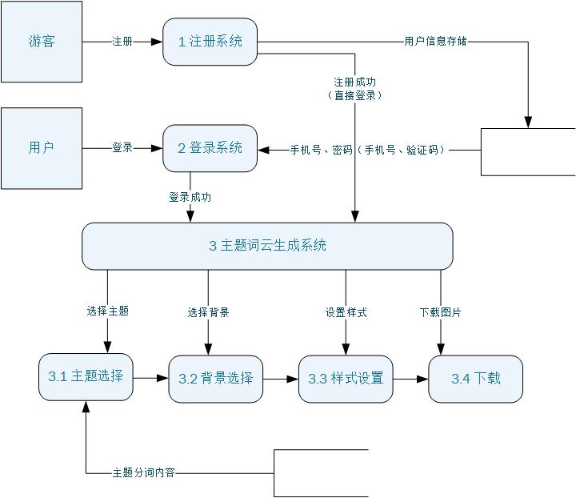

**用例图：**

用户

游客

功能模块划分：

